Bài 1
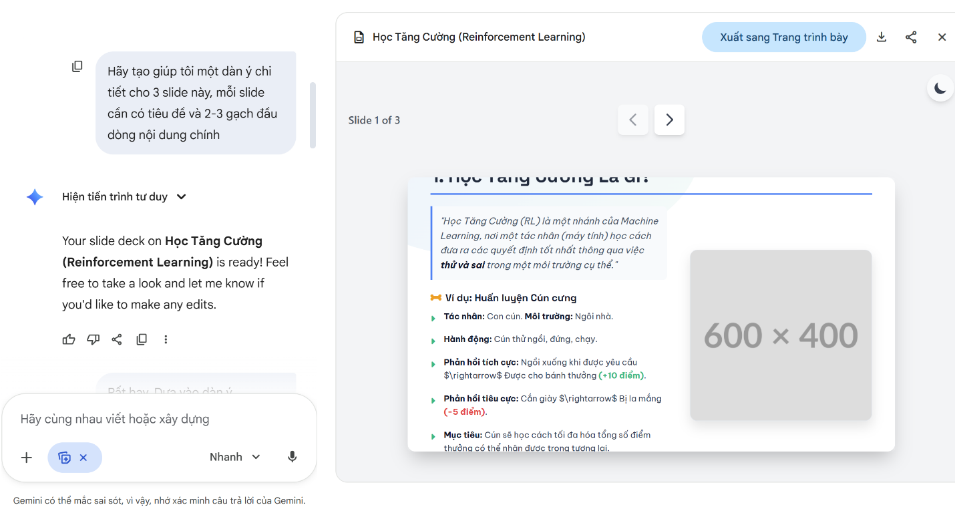
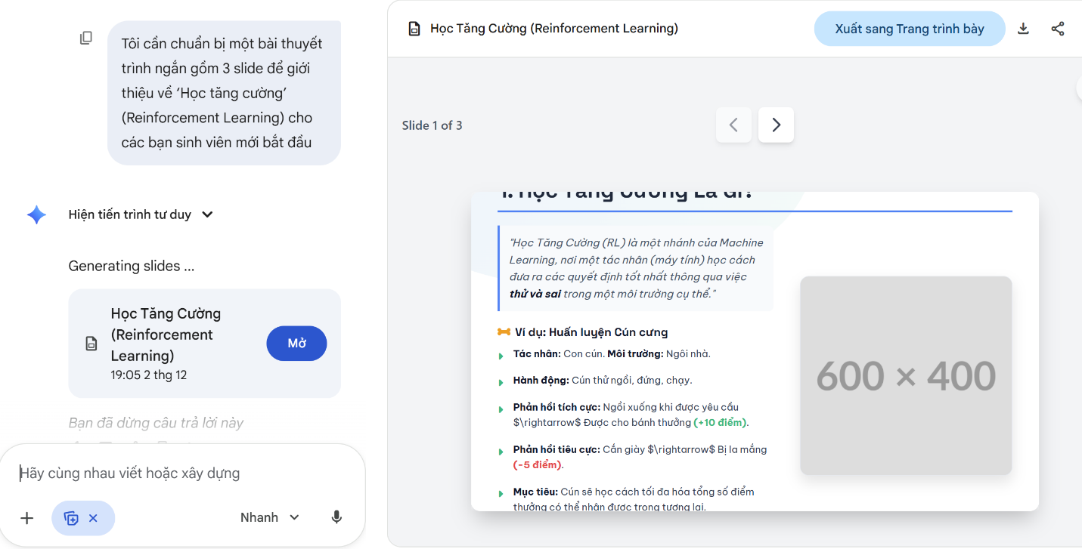

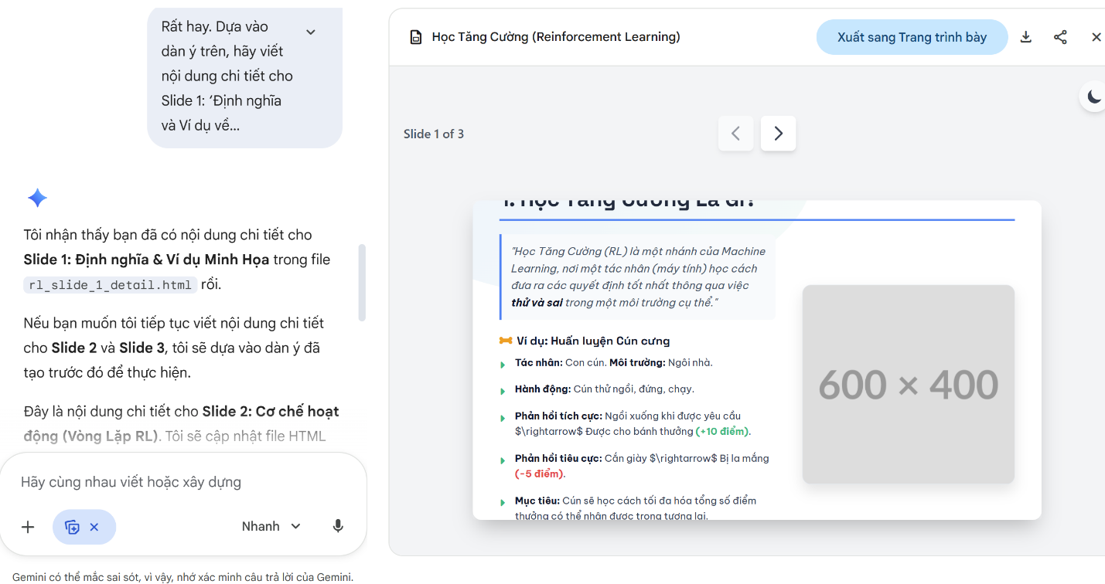
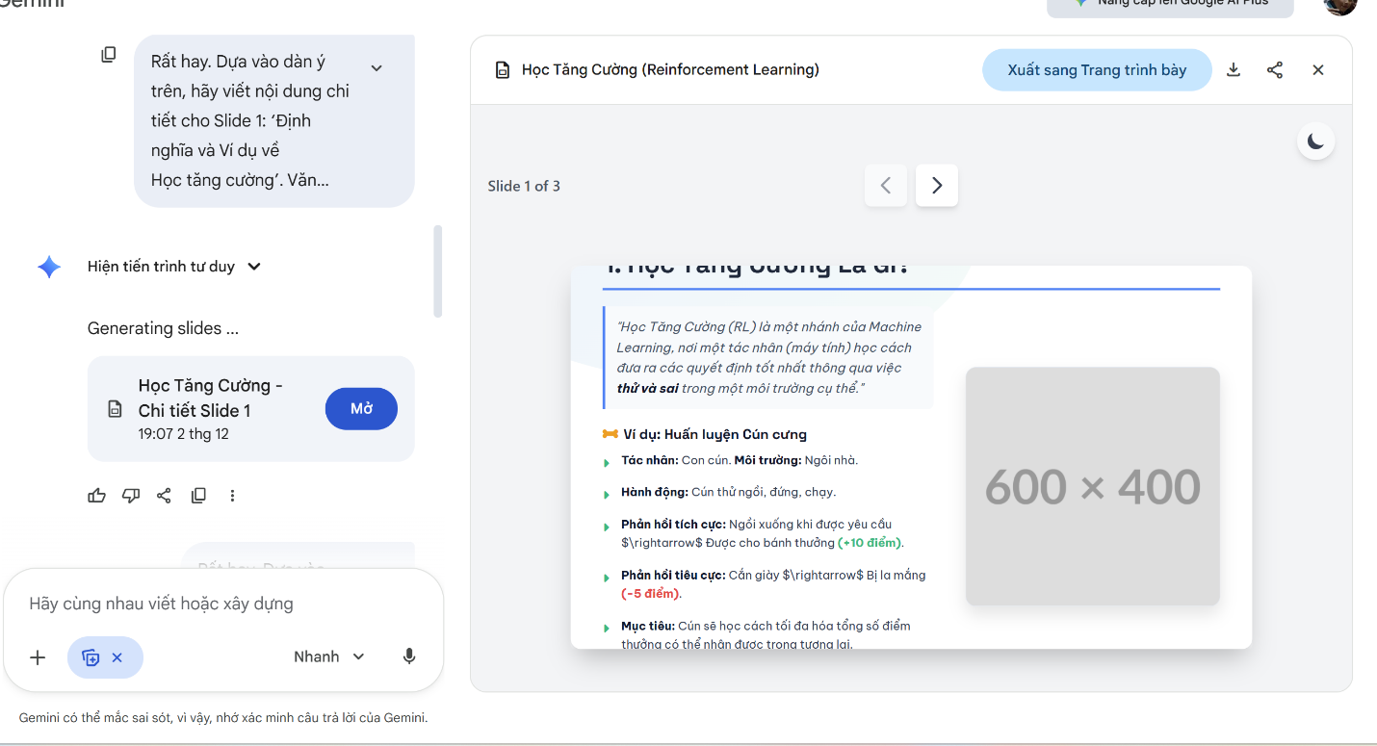

Bài 3
Phác thảo Ý tưởng Sản phẩm: FPoly Event Hub
1. Vấn đề cốt lõi & Giải pháp (The Core Problem & Solution)
Sinh viên FPT Polytechnic thường xuyên bỏ lỡ các workshop và sự kiện hay do Quá tải thông tin trên các kênh truyền thông phân tán và Thiếu khả năng quản lý thời gian cá nhân hiệu quả.
FPoly Event Hub là ứng dụng di động sử dụng AI nhằm giải quyết vấn đề này. Sứ mệnh của chúng tôi là trở thành "Trợ lý sự kiện thông minh" duy nhất, tập trung hóa thông tin và cá nhân hóa trải nghiệm để đảm bảo sinh viên không bao giờ bỏ lỡ cơ hội phát triển bản thân phù hợp.
2. Ba Tính năng AI Quan trọng nhất
Chúng tôi tập trung vào 3 tính năng AI sau để đạt được tác động lớn nhất:
Tính năng AI | Lợi ích Cốt lõi
Hệ thống Đề xuất Cá nhân hóa | Đề xuất sự kiện dựa trên chuyên ngành, sở thích và lịch sử học tập. Đảm bảo sinh viên chỉ thấy các sự kiện liên quan cao, loại bỏ nhiễu thông tin.
Tóm tắt Thông báo và Phân loại Ưu tiên (NLP) | Tự động tóm tắt nội dung các thông báo dài dòng và gán nhãn ưu tiên (Quan trọng/Giải trí). Giúp sinh viên nắm bắt thông tin chỉ trong vài giây.
Lập lịch và Nhắc nhở Chủ động | Tích hợp lịch cá nhân và sử dụng AI để dự đoán thời điểm nhắc nhở tốt nhất. Giảm thiểu việc sinh viên quên tham dự sự kiện đã đăng ký.
3. Rủi ro Lớn nhất cần Vượt qua
Rủi ro lớn nhất về mặt kỹ thuật và kinh doanh là Thiếu dữ liệu lịch sử chất lượng và Khó khăn trong việc Tích hợp dữ liệu phân tán từ các phòng ban của nhà trường.
Để AI hoạt động hiệu quả, ứng dụng cần dữ liệu lịch sử về hành vi tham dự và lịch sử học tập của sinh viên. Nếu không có sự hợp tác toàn diện để xây dựng một kho dữ liệu sạch và có hệ thống, các mô hình đề xuất và dự đoán của chúng tôi sẽ hoạt động kém hiệu quả, làm giảm giá trị cốt lõi của ứng dụng. Việc thương lượng và thiết lập API kết nối với các hệ thống quản lý của trường (ví dụ: FAP/CMS) là yếu tố quyết định sự thành công.

